GUIA DE AUTOAPRENDIZAJE Nº17 ED. FÍSICA Y SALUD
4° BÁSICO

Nombre_______________________________________ Curso: _______ Fecha: _______
Objetivo de Aprendizaje:
- OA 1: Demostrar control en la ejecución de las habilidades motrices básicas de locomoción, manipulación y estabilidad en diferentes direcciones, alturas y niveles, por ejemplo, atrapar un objeto con una mano, saltar caminar sobre una base a una pequeña altura.
Objetivo de la clase:
“Generar hábitos de vida activa y Saludable”
Correo electrónico: efis.4.smm@gmail.com
Link:

1.- Instrucciones: Lee atentamente las instrucciones y responde de acuerdo a lo que se te solicita. Recuerda que puedes utilizar apuntes como cuaderno, libros u otros objetos tecnológicos. Utiliza el lápiz grafito para responder. Cuida la ortografía y caligrafía y redacción.

- Recordando que algunas de las habilidades motrices básicas trabajadas en clases son los desplazamientos, saltos, equilibrios, lanzamientos y recepciones, completa el cuadro describiendo un ejercicio diferente en donde trabajes la habilidad motriz que se te pide y luego, dibújalo.
- Una vez terminado tú cuadro, y con supervisión de un adulto, realiza cada una de las estaciones que creaste, con el cuidado correspondiente para no tener accidentes.
- “Recuerda hidratarte constantemente y utilizar ropa apropiada.”

2. describa un ejercicio y dibuje según corresponda

HABILIDAD MOTRIZ | DESCRIPCION DEL EJERCICIO | DIBUJO DEL EJERCICIO
DESPLAZAMIENTO CON VELOCIDAD

DESPLAZAMIENTO CON OTRA PARTE DEL CUERPO

DESPLAZAMIENTOS CON CAMBIO DE DIRECCIONES

DESPLAZAMIENTO SALTANDO OBSTACULOS O IMPLEMENTOS

LANZAR Y RECIBIR UN OBJETO EN MOVIMIENTO

3. ¿Cuáles son las habilidades motrices básicas?
Las Habilidades Motoras Básicas son aquellos movimientos que se presentan de manera natural en el hombre como correr, saltar, caminar, por ejemplo:
LOCOMOCIÓN: 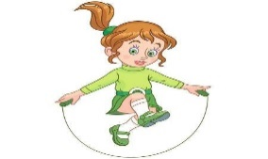
ESTABILIDAD 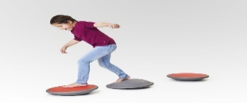

MANIPULACIÓN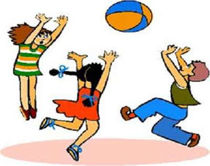

4. ¿DE QUE SE CONFORMA LA MAYOR PARTE DE NUESTRO CUERPO?

- Proteínas
- Sodio
- Agua

5.- Observa atentamente la siguiente pirámide y realiza lo solicitado:

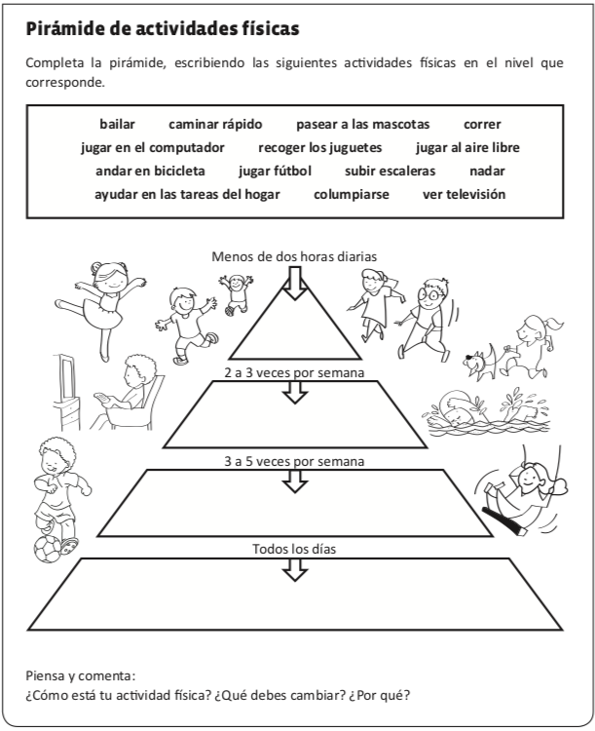

6.- Observa cada dibujo colorea y escribe el hábito de higiene que representa.
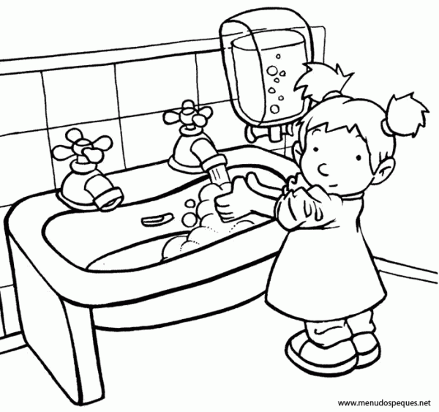

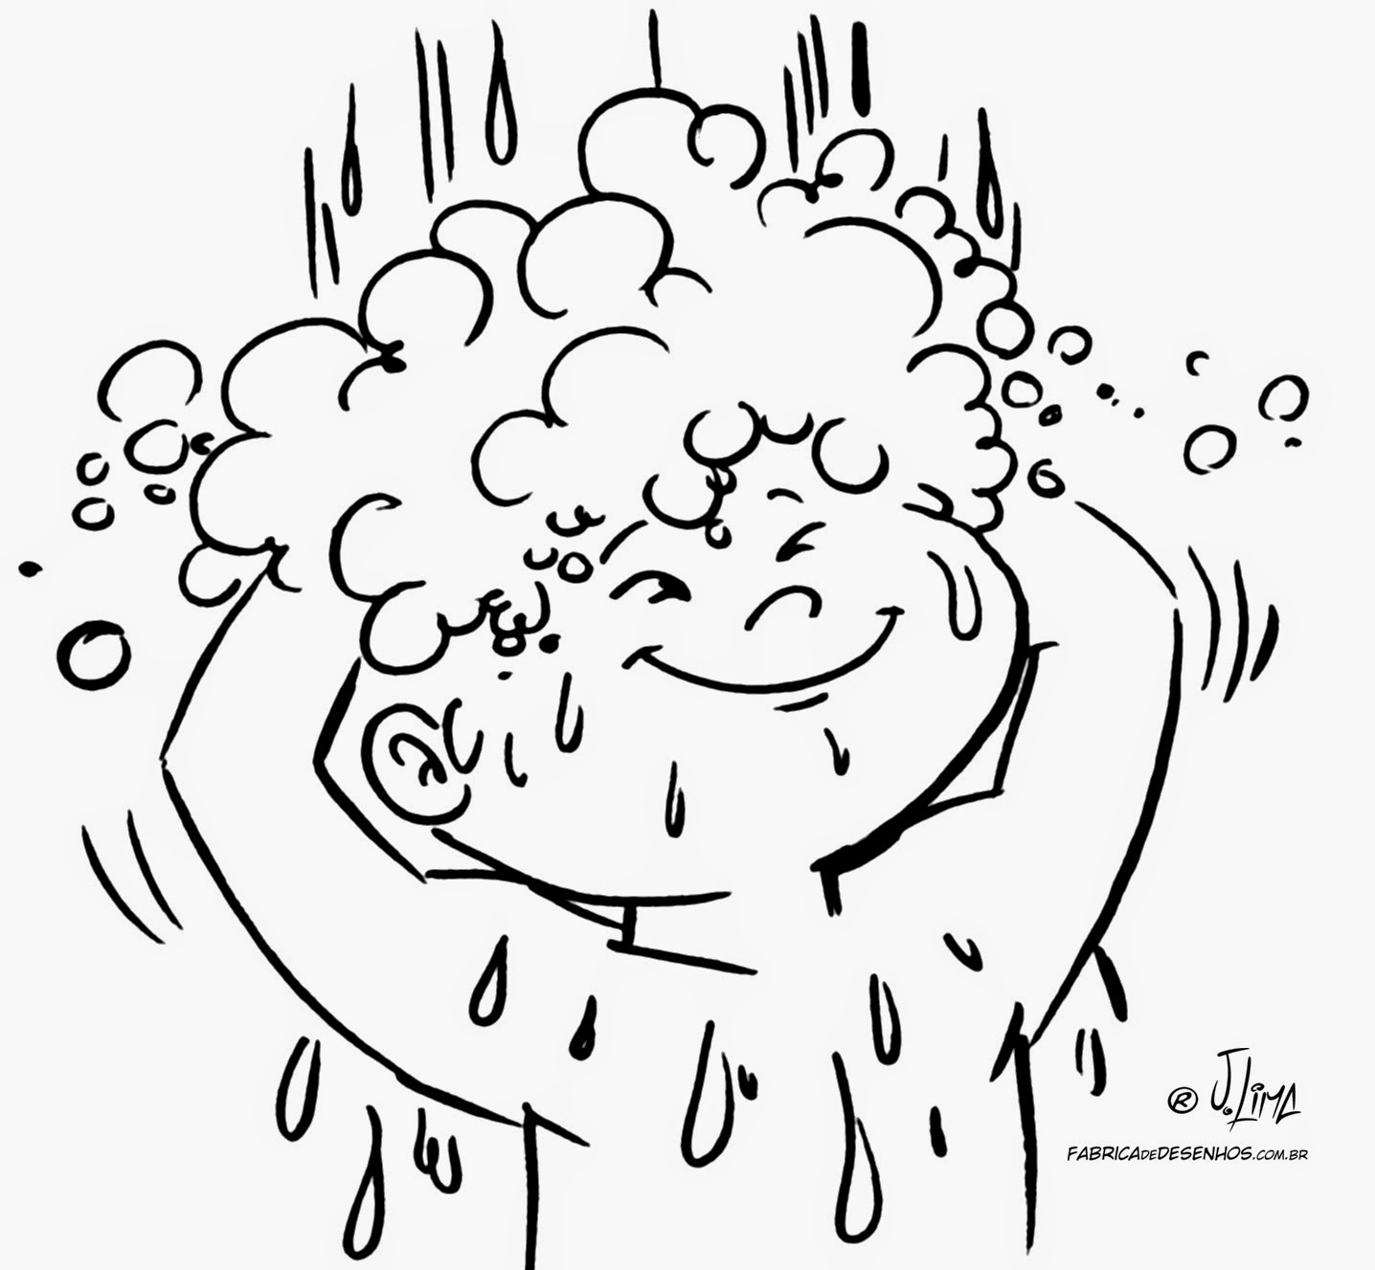

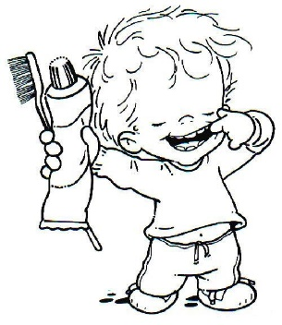

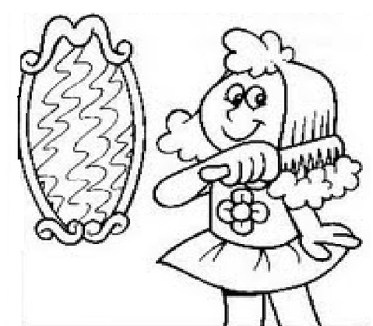

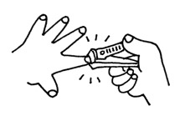

7.- Colorea la pirámide alimenticia, y debajo de la pirámide anota los alimentos que consumes con mayor frecuencia durante la semana.

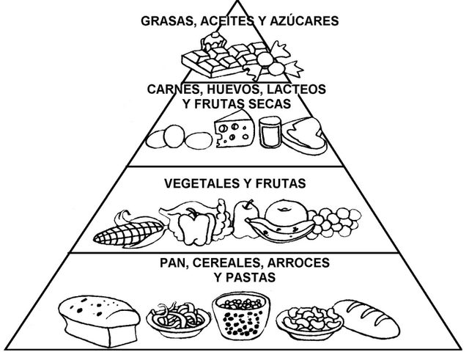

- Anota los tipos de líquidos que consumes con mayor frecuencia durante la semana. (al menos 3)
__________________
__________________
__________________
__________________

RECOMENDCIONES DE ACTIVIDAD FÍSICA
1. Los niños y jóvenes de 5 a 17 años deberían acumular un mínimo de 60 minutos diarios de actividad física moderada o vigorosa.
2. La actividad física por un tiempo superior a 60 minutos diarios reportará un beneficio aún mayor para la salud.
3. La actividad física diaria debería ser, en su mayor parte, aeróbica. Convendría incorporar, como mínimo tres veces por semana, actividades vigorosas. q
Organización mundial de la salud (OMS)

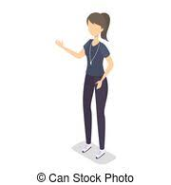
PROFESORA VALERIA

